Arbeitspapier, Stand: 22.11.2005
Nutzung des IPS-Moduls „Kosten“
Aufwand zur Kostenermittlung in Abhängigkeit von der
Kostenstrukturtiefe

Veranlassung und Zielsetzung
Ausgaben im Rahmen eines Projektes müssen vorausschauend ermittelt, kontrolliert und gesteuert, parallel dazu finanziert und schließlich auf Basis einer Entgelt-/Erlöskalkulation zurück verdient werden. Vor diesem Hintergrund ist bei der Erfassung von Kosten im wesentlichen auf drei Aspekte zu achten:
- Kosten müssen orientiert an den Aufträgen strukturiert erfasst werden, um ein wirkungsvolles Controlling durchführen zu können.
- Ausgaben müssen erwirtschaftet werden auf Basis der In-Rechnung-Stellung abschreibbarer Wirtschaftsgüter, d. h. im Rahmen der Erlöskalkulation sind handelsrechtliche bzw. wettbewerbliche Vorgaben zur Nutzungsdauer zu beachten
- Bei der Inanspruchnahme von Fremdkapital und hier insbesondere bei Fördermitteln, verlorenen Zuschüssen, Finanzierungsabschnitten oder zinsgünstigen Darlehen sind spezifische Kostengliederungen ein zu halten.
Der Aufwand für die Datenerfassung und –pflege im laufenden Projekt hängt insofern neben projektspezifischen Gegebenheiten wie Anzahl einbezogener Bauwerksgruppen, zu vergebende Einzelgewerke und Einzelaufträge in hohem Maße von der Kostenstrukturierungstiefe ab.
Die Gliederung in Gewerke und Leistungsbereiche ist darauf ausgerichtet, eine belastbare Vertragssituation mit verbindlich festgelegten Leistungen und Preisen für eine Bau- oder Lieferleistung zu schaffen. Fakt ist jedoch, dass abschreibbare Wirtschaftsgüter und Gewerke für Ingenieur und Kaufmann Begriffe sind, die in den verschiedenen Gliederungsebenen jeweils gleiche Kostenbestandteile umfassen.
Hier ist zur Verknüpfung von ingenieurmäßigen und kaufmännischen Aspekten eine gedankliche und faktische Verbindung von Gewerken und Wirtschaftsgütern herzustellen, um für unterschiedliche Kostengliederungen keine zusätzlichen Zeitaufwendungen zu vergeuden. Dieses Ziel, weg vom technischen Gewerk hin zum Wirtschaftsgut, wird mit neueren Strukturierungsansätzen verfolgt (s. dazu DWA Merkblatt M 803).
In Abhängigkeit von der Zielsetzung liegt die Spannweite des laufenden Aufwandes bei der Kostenzuordnung während der Projektabwicklung zwischen einerseits einfachen Kostenstrukturen, mit denen die zeitliche Belastung des mit der Kostenermittlung betrauten Projekteiters gering gehalten werden kann und andererseits stark detaillierten Gliederungen mit hohem Aufwand bei der laufenden Kostenermittlung verbunden allerdings mit dem Vorteil eines minimalen Aufwandes für die Anlagenkapitalaktivierung.
Die folgende Ausarbeitung soll die Vor- und Nachteile unterschiedlich möglicher Vorgehensweisen transparent machen und den Nutzer der IPS für einen entsprechenden Abwägungsprozess sensibilisieren.

Anforderungen an die Kostenstrukturtiefe
Zur ordnungsgemäßen Erfassung und Verfolgung der auf einem Projekt anfallenden Kosten ist über die erteilten Aufträge und die dagegen geleisteten Zahlungen kontinuierlich „Buch“ zu führen. Damit wird ein immer aktueller Überblick über die Ausschöpfung der Aufträge und die entsprechenden Zahlungsstände sicher gestellt. Dies geschieht in den entsprechenden Betriebswirtschaftungsprogrammen des Wasserwirtschaftsunternehmens, z. B. in SAP. Daneben besteht jedoch auch weiterer Bedarf in Bezug auf das Kostencontrolling. So ist es unerlässlich, während der Projektabwicklung laufend Gesamtkostenprognosen zu erstellen sowie den Finanzmittelbedarf zu ermitteln. Diese Aufgaben werden im allgemeinen in Nebensystemen (Excel-Listen) erledigt. Die Software IPS bietet im Modul „Kosten“ neben den reinen buchhalterischen Aufgaben der Erfassung von Aufträgen und Zahlungen auch Möglichkeiten, die o.g. Aufgaben des Kostencontrollings zu bearbeiten.
Zur Erleichterung der Kommunikation zwischen Ingenieur und Kaufmann ist deshalb die Festlegung einer auf den jeweiligen Fall bezogenen Kostengliederung unerlässlich.
Mit der Wahl der Strukturierungstiefe wird der Aufwand zur Erfassung und Verfolgung der Kosten maßgeblich bestimmt. Die Auswahl ist deshalb sehr sorgfältig anhand der jeweiligen Aufgabenstellung abzuwägen. Die Struktur sollte hierarchisch in mehrere Ebenen gegliedert sein, die aufeinander aufsetzend bei Bedarf hochverdichtet (bottom up) oder nach unten detailliert (top down) werden können.

Kostencontrolling
Aufsteigend sind nachfolgend dargestellte Strukturierungstiefen in der Praxis anzutreffen.

Kostenstruktur 1
(z. B. EG/LV in der Investitionsphase oder SEN)
1. Grunderwerb (Grundstücks- und Nebenkosten)
2. Planung (Planungs- und Baunebenkosten)
3. Gesamtbauwerk/Bau (Bau-, Maschinen- und E-/MSR-technik, inklusive Außenanlagen sowie Betriebs- und Geschäftsausstattung

Kostenstruktur 2
1. Grunderwerb (Grundstücks- und Nebenkosten)
2. Planung (Planungs- und Baunebenkosten)
3. Gesamtbauwerk/Bau
3.1 Bautechnik
3.2 Maschinentechnik
3.3 E-/MSR-Technik
(Bautechnik, Maschinen- und E-/MSR-Technik jeweils zusammengefasst)

Kostenstruktur 3
(entspricht in etwa der Ebene 4 des M 803)
1. Grunderwerb (Grundstücks- und Nebenkosten)
2. Planung (Planungs- und Baunebenkosten)
- Gesamtbauwerk/Bau
4.1 Baugruppen (z. B. Pumpwerk, Rechen, verbindende Rohrleitungen)
3.1.1 Bautechnik
3.1.2 Maschinentechnik
3.1.3 E-/MSR-Technik
3.2 Außenanlagen
3.3 ...
4. Betriebs- und Geschäftsausstattung

Kostenstruktur 4
Alternativ kann in Anlehnung an das Merkblatt M 803 der DWA auch bereits für die Projektkostenermittlung in der Abwicklungsphase eine sehr differenzierte Kostenstrukturierung bis auf Ebene 5 herunter gebrochen werden. Dies ist für die Durchführung des Controllings während der Bauausführung ein Sonderfall.

Anlagenkapitalaktivierung (Abschreibbare Wirtschaftsgüter)
Wenn Anlagegüter auf Basis des Handelsrechtes und/oder des Kommunalen Abgabengesetzes abgeschrieben werden dürfen, ist dafür die vom Bundesfinanzministerium vorgegebenen Afa-Listen mit den entsprechenden Spannweiten der Nutzungs-/Abschreibungsdauer der einzelnen Wirtschaftsgüter zu Grunde zu legen.
Als Sachwalter für die ordnungsgemäße Zuordnung von Ausgaben zu Wirtschaftsgütern wird i.d.R. ein Wirtschaftsprüfer herangezogen. Vor diesem Hintergrund ist es bei Maßnahmen des Hochbaus oder Straßenbaus i. a. hinreichend, ein gesamtes Projekt als ein Wirtschaftsgut zu führen. Da die Nutzungsdauern über die verschiedenen, eingesetzten Wirtschaftsgüter stark schwanken, erfordert es der Wettbewerb bzw. gebietet es die Gleichbehandlung, diese Spannweite bei den Kapitalkosten weitestgehend zu berücksichtigen.??persönl. Auffassung, nicht übliche Praxis
Vor diesem Hintergrund ist zu einem sehr frühen Zeitpunkt gemeinsam mit dem Kaufmann die Strukturierungstiefe verbindlich fest zu legen. Wenn man sich hierbei einig ist, entsteht der größte Nutzen, weil Umsortierungsvorgänge vermieden werden können..

Fördermittel und zinsgünstige Darlehen
Im Rahmen der Verwendungsnachweise bestehen i.d.R. andere Forderungen an die Kostenstrukturierung als im Hinblick auf das Kostencontrolling, deren Erfüllung verpflichtend vorausgesetzt wird. Auch hier ist eine frühzeitige Abstimmung mit dem Kaufmann wünschenswert. Die Verknüpfungsmöglichkeiten zwischen den Strukturen sind hier weitestgehend auszuschöpfen.

Beispiel für Kostenstrukturen mit verschiedenen Strukturierungstiefen
Für die in Abschnitt 2 erläuterten Kostenstrukturen sollen im Folgenden in der IPS an einem Beispielprojekt die Aufwendungen für die Datenaufnahme und –pflege festgestellt und mögliche Synergien im Hinblick auf die Verbindung zu Wirtschaftsgütern und Fördermittelaufteilung (eher nicht, da keine zweite Struktur zugelassen wird!)aufgezeigt werden.

Für das Beispielprojekt „Sistig, Bau einer Pumpstation und eines Retentionsbodenfilterbeckens“ wurden hierzu in zwei verschiedenen Strukturierungstiefen der Kostenstrukturen 1 und 3 die Eingaben in die IPS im Modul Kosten durchgeführt.

Kostenstruktur 1
1. Grunderwerb (Grundstücks- und Nebenkosten)
2. Planung (Planungs- und Baunebenkosten)
3. Gesamtbauwerk (Bau-, Maschinen- und E-/MSR-technik,

Kostenstruktur 3 (entspricht in etwa der Ebene 4 des M 803)
1. Grunderwerb (Grundstücks- und Nebenkosten)
2. Planung (Planungs- und Baunebenkosten)
3. Gesamtbauwerk/Bau
3.1 Pumpwerk
3.1.1 Bautechnik
3.1.2 Maschinentechnik
3.1.3 E-/MSR-Technik
3.2 Versickerungsbecken
3.2.1 Bautechnik
3.2.2 Maschinentechnik
3.2.3 E-/MSR-Technik
3.3 Verbindende Rohrleitungen
3.3.1 Bautechnik
3.3.2 Maschinentechnik
3.3.3 E-/MSR-Technik
4. Außenanlagen

Screenshots, siehe gesonderte Datei

Aspekte bei der Auswahl und Festlegung der Kostenstruktur
In Abhängigkeit von dem abgeschätzten Aufwand für die Ermittlung der Wirtschaftsgüter in der jeweils gewünschten Detailliertheit ist zu klären:
- Ob der Aufwand Projekt begleitend erbracht werden soll.
- Ob es z. B. hinreichend ist, zum Abschluss des Projektes auf die gewünschte Ebene der Wirtschaftsgüter herunter zu brechen.
- Welche Kostenstruktur die abschließend durchzuführende Zuordnung am wirksamsten unterstützen könnte
Die nachfolgende Grafik verdeutlicht qualitativ die Abhängigkeit folgender Einflussgrößen:
1. Aufwand für die Kostenerfassung in einem Kostenmodul für die Projektsteuerung
2. Strukturierungstiefe während der Projektabwicklung
3. Aufwand für die Ermittlung der Kosten für die Wirtschaftsgüter zum Abschluss der Maßnahme.
Den Erfahrungen aus dem Testprojekt entsprechend liegt hier kein linearer Zusammenhang vor, sondern eine starke Differenzierung der Kosten während der Projektabwicklung führt zu einem vielfachen Mehraufwand gegenüber einer einfachen Struktur bei der Abwicklung und einer einmaligen Aufteilung der Kosten auf die zu bildenden Vermögensgegenstände zum Abschluss der Maßnahme.
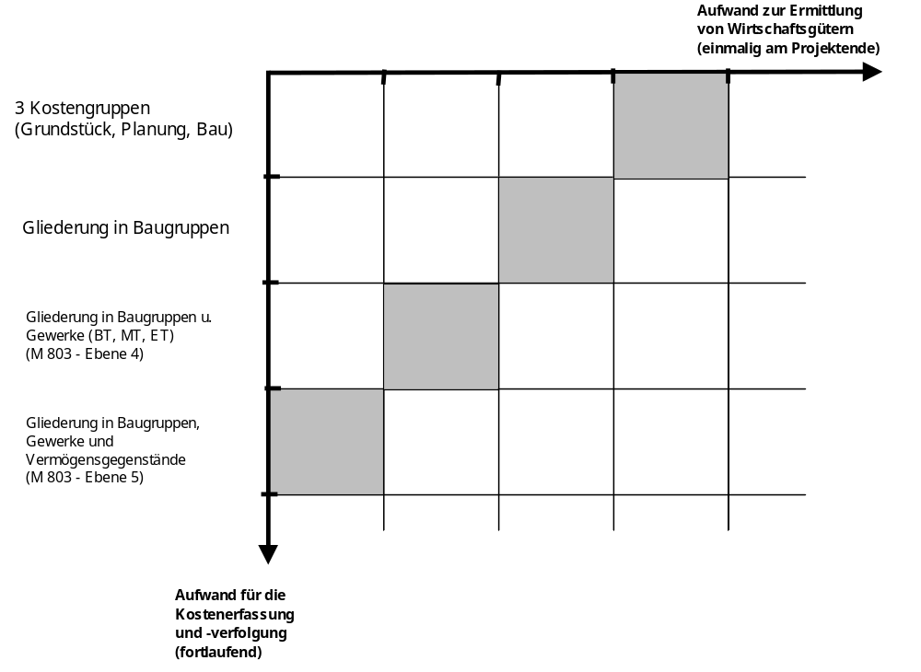
Abbildung 1: Abhängigkeit zwischen Aufwand Kostenerfassung und Aufwand zur Ermittlung der Kosten von Wirtschaftsgütern (qualitativ)
Zur Abwägung des Verhältnisses von Aufwand zu Nutzen bei den vier beispielhaft genannten Varianten ist jeweils folgende qualitative Aussage möglich, siehe auch Abb. 1.
Kostenstrukturen 1, 2:
Vorteil:
Der Aufwand der Kostenverfolgung während der Projektabwicklung ist relativ geringer.
Nachteil:
Der Aufwand der Kostenzuordnung zu den Vermögensgegenständen ist relativ hoch.
Bei der Entscheidung für einfache Kostenstrukturen während der Projektabwicklung kann aber der Aufwand bei der Bildung von Vermögensgegenständen und der Kostenzuordnung zum Projektabschluss dadurch reduziert werden, dass bei der Bildung der Gewerke und der Aufstellung der Leistungsverzeichnisse die erforderlichen Abgrenzungen der Vermögensgegenstände berücksichtigt werden.

Kostenstruktur 3:
Eine zusätzliche Gliederung der Baukosten in Baugruppen (Einzelbauwerke) kann zu erheblichem Mehraufwand bei der Kostenerfassung und –verfolgung gegenüber der oben erläuterten einfachen Kostenstruktur „Verbände“ führen, weil die Aufträge üblicherweise gewerkeweise vergeben werden. Dies erfordert die Kostenzuordnung eines Auftrages auf mehrere Baugruppen mit dem entsprechenden Mehraufwand wie bei der Kostenstruktur M 803 erläutert.

Kostenstruktur 4:
Vorteil:
Der Aufwand der Kostenzuordnung zu den Vermögensgegenständen ist relativ gering.
Nachteil:
Der Aufwand bei der laufenden Kostenermittlung ist erheblich höher als der Aufwand einer einmaligen Aufteilung der Kosten für die Anlagenkapitalaktivierung (geschätzt je nach Projekt mindestens 5 bis 10 mal höher)
Weiterhin erzeugt die laufende Kostenverteilung auf VG (Aufträge, Nachträge, Mehrkosten, Zahlungen) eine zusätzliche mögliche Fehlerquote durch Buchungsfehler und ggf. Aufwand für die Fehlersuche.

Resümee
Aus den obigen Ausführungen lässt sich zusammenfassend feststellen, dass für das laufende Controlling während der Projektabwicklung eine einfache Struktur, in der Regel Struktur 1 oder 2 gemäß Abbildung 2, hinreichend ist. Für die Aktivierung wird eine Differenzierung analog Struktur 3 gemäß Abbildung 2 erforderlich.

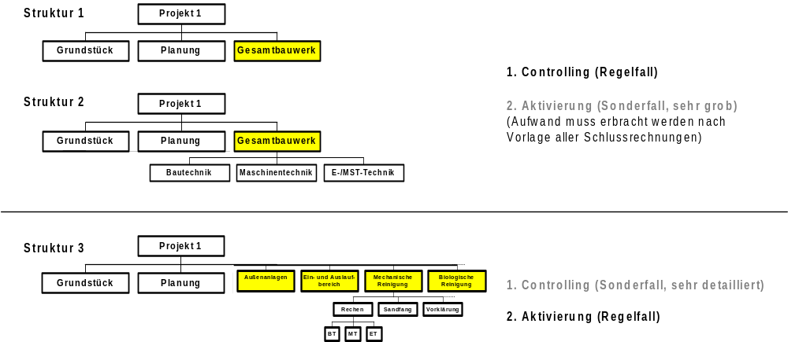
Abbildung 2: Aufgabenspezifische Kostenstruktur (Controlling – Aktivierung)

Bei den o. g. „einfachen“ Kostenstrukturen tauchen die Fragen nach dem Umgang mit Abschlagsrechnungen, Teilschlussrechnungen, Nachträgen, Planungsänderungen, Funktionalausschreibungen mit vollständiger Umplanung nicht auf, weil eine Aufteilung auf verschiedene Kostenstrukturelemente innerhalb eines Auftrages entfällt. Dies wird nur bei stark differenzierten Strukturen relevant. Entsprechend der genannten Argumente wird letzteres für das Controlling nicht empfohlen.

gez. Schwarz/Dr. Hoffmann

